Gemeentebestuur Ingelmunster
Oostrozebekestraat 4 – 8770 Ingelmunster
Tel. 051 33 74 00 – Fax 051 31 82 83

Bekendmaking reglementen en verordeningen

De burgemeester maakt, overeenkomstig art. 186 van het Gemeentedecreet, aan het publiek bekend, dat de gemeenteraad in zijn zitting van 22 maart 2016 het hiernavolgende reglement of verordening heeft aangenomen:

Vaststellen van een aanvullend verkeersreglement met betrekking tot de Lysbrugstraat

De tekst van dit reglement of verordening ligt ter inzage van het publiek aan het onthaal van het gemeentehuis, voor een periode van twintig dagen te beginnen vanaf 11 mei 2016.
Dit reglement/ deze verordening treedt in voege en wordt verbindend vanaf 18 mei 2016.

Opgemaakt te Ingelmunster op 11 mei 2016
De Gemeentesecretaris,  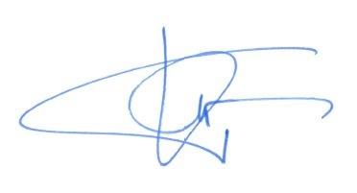 |  | De Burgemeester,  